РАССМОТРЕНО  на заседании предметной  (цикловой) комиссии сварочных дисциплин  протокол № ___ от «__» _______202_ г.  Председатель предметной (цикловой) комиссии ___________ Е.Н. Трубенкова | УТВЕРЖДАЮ  Заместитель директора  по учебной работе  _______ Т.Г. Савватеева  «__» ________202__ г. | РАССМОТРЕНО  на заседании предметной  (цикловой) комиссии естественнонаучных дисциплин  протокол № ___ от «__» _______2019 г.  Председатель предметной (цикловой) комиссии ___________ Л. А. Христич | УТВЕРЖДАЮ  Заместитель директора  по учебной работе  _______ Т.Г. Савватеева  «__» ________2019 г.

Перечень практических заданий к дифференцированному зачету
по учебной дисциплине
ОП 05 Информационные технологии в профессиональной деятельности
по специальности 08.02.01 Сварочное производство
2 курс, 2 семестр

- Практическое задание: использование пакетов прикладных программ для разработки конструкторской документации и проектирования технологических процессов.
Выполнить построение в чертеже по образцу в масштабе 2:1 по слоям, создав слои – штриховка, размеры и текст. Изменить цвет в этих слоях. Основную надпись заполнить в системном слое.

- Практическое задание: использование пакетов прикладных программ для разработки конструкторской документации и проектирования технологических процессов.
Выполнить построение в чертеже по образцу в масштабе 1:1 по слоям, создав слои – штриховка, размеры и текст. Изменить цвет в этих слоях. Основную надпись заполнить в системном слое.

- Практическое задание: использование пакетов прикладных программ для разработки конструкторской документации и проектирования технологических процессов.
Выполнить построение в чертеже по образцу в масштабе 2:1 по слоям, создав слои – штриховка, размеры и текст. Изменить цвет в этих слоях. Основную надпись заполнить в системном слое.
- Практическое задание: использование пакетов прикладных программ для разработки конструкторской документации и проектирования технологических процессов.
Выполнить построение в чертеже по образцу в масштабе 1:1 по слоям, создав слои – штриховка, размеры и текст. Изменить цвет в этих слоях. Основную надпись заполнить в системном слое.
- Практическое задание: использование пакетов прикладных программ для разработки конструкторской документации и проектирования технологических процессов.
Выполнить построение в чертеже по образцу в масштабе 2:1 по слоям, создав слои – штриховка, размеры и текст. Изменить цвет в этих слоях. Основную надпись заполнить в системном слое.

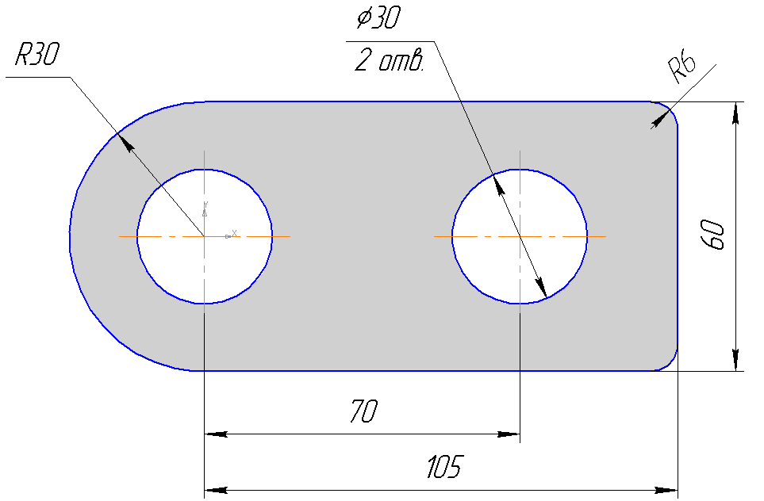
- Практическое задание: использование пакетов прикладных программ для разработки конструкторской документации и проектирования технологических процессов.
Выполнить построение в чертеже по образцу в масштабе 1:1 по слоям, создав слои – штриховка, размеры и текст. Изменить цвет в этих слоях. Основную надпись заполнить в системном слое.

- Практическое задание: использование пакетов прикладных программ для разработки конструкторской документации и проектирования технологических процессов.
Выполнить построение в чертеже по образцу в масштабе 2:1 по слоям, создав слои – штриховка, размеры и текст. Изменить цвет в этих слоях. Основную надпись заполнить в системном слое.
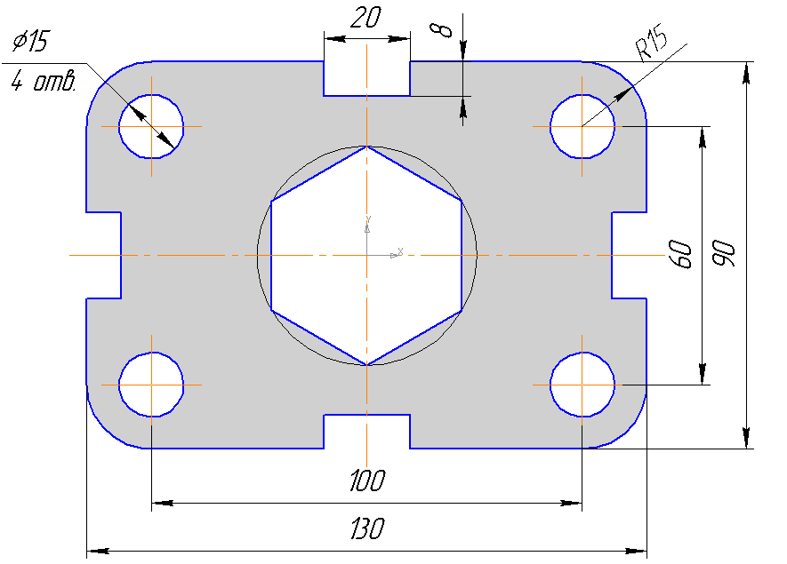

- Практическое задание: использование пакетов прикладных программ для разработки конструкторской документации и проектирования технологических процессов.
Выполнить построение в чертеже по образцу в масштабе 1:1 по слоям, создав слои – штриховка, размеры и текст. Изменить цвет в этих слоях. Основную надпись заполнить в системном слое.
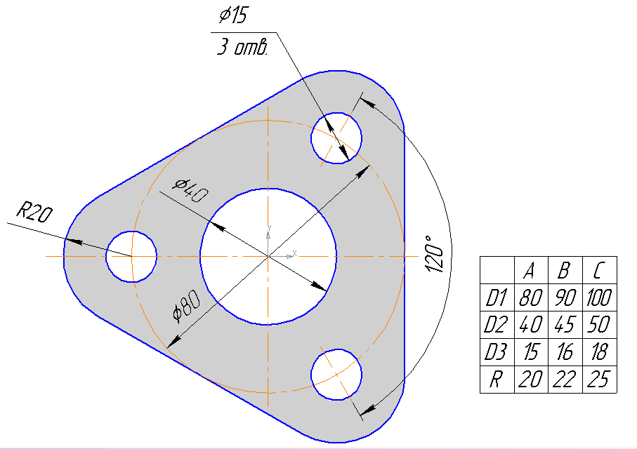
- Практическое задание: использование пакетов прикладных программ для разработки конструкторской документации и проектирования технологических процессов.
Выполнить построение в чертеже по образцу в масштабе 2:1 по слоям, создав слои – штриховка, размеры и текст. Изменить цвет в этих слоях. Основную надпись заполнить в системном слое.
- Практическое задание: использование пакетов прикладных программ для разработки конструкторской документации и проектирования технологических процессов.
Выполнить построение в чертеже по образцу в масштабе 1:1 по слоям, создав слои – штриховка, размеры и текст. Изменить цвет в этих слоях. Основную надпись заполнить в системном слое.
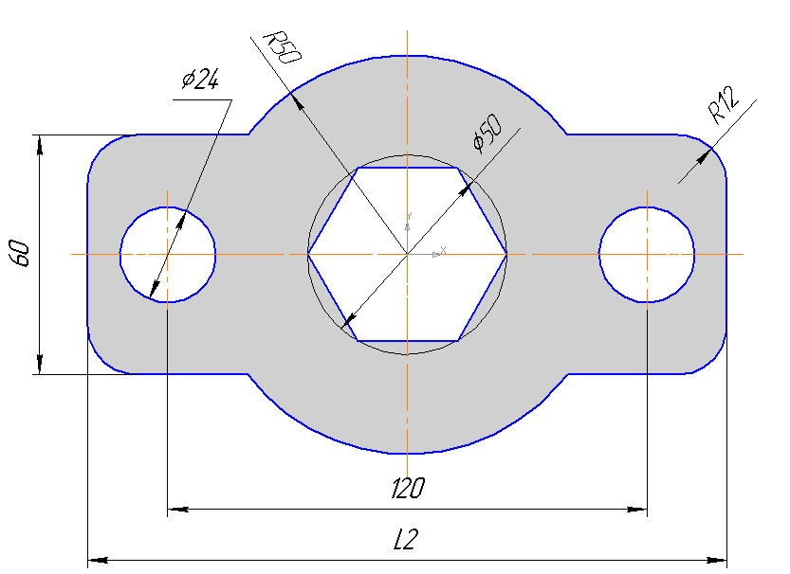
- Практическое задание: использование пакетов прикладных программ для разработки конструкторской документации и проектирования технологических процессов.
Выполнить построение в чертеже по образцу в масштабе 2:1 по слоям, создав слои – штриховка, размеры и текст. Изменить цвет в этих слоях. Основную надпись заполнить в системном слое.
- Практическое задание: использование пакетов прикладных программ для разработки конструкторской документации и проектирования технологических процессов.
Выполнить построение в чертеже по образцу в масштабе 1:1 по слоям, создав слои – штриховка, размеры и текст. Изменить цвет в этих слоях. Основную надпись заполнить в системном слое.
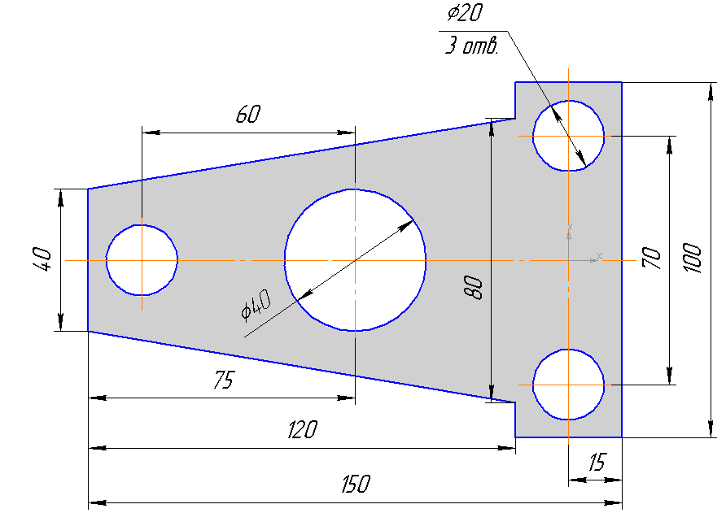

- Практическое задание: использование пакетов прикладных программ для разработки конструкторской документации и проектирования технологических процессов.
Выполнить построение в чертеже по образцу в масштабе 2:1 по слоям, создав слои – штриховка, размеры и текст. Изменить цвет в этих слоях. Основную надпись заполнить в системном слое.

- Практическое задание: использование пакетов прикладных программ для разработки конструкторской документации и проектирования технологических процессов.
Выполнить построение в чертеже по образцу в масштабе 1:1 по слоям, создав слои – штриховка, размеры и текст. Изменить цвет в этих слоях. Основную надпись заполнить в системном слое.
- Практическое задание: использование пакетов прикладных программ для разработки конструкторской документации и проектирования технологических процессов.
Выполнить построение в чертеже по образцу в масштабе 2:1 по слоям, создав слои – штриховка, размеры и текст. Изменить цвет в этих слоях. Основную надпись заполнить в системном слое.

- Практическое задание: использование пакетов прикладных программ для разработки конструкторской документации и проектирования технологических процессов.
Выполнить построение в чертеже по образцу в масштабе 1:1 по слоям, создав слои – штриховка, размеры и текст. Изменить цвет в этих слоях. Основную надпись заполнить в системном слое.
- Практическое задание: использование пакетов прикладных программ для разработки конструкторской документации и проектирования технологических процессов.
Выполнить построение в чертеже по образцу в масштабе 2:1 по слоям, создав слои – штриховка, размеры и текст. Изменить цвет в этих слоях. Основную надпись заполнить в системном слое.
- Практическое задание: использование пакетов прикладных программ для разработки конструкторской документации и проектирования технологических процессов.
Выполнить построение в чертеже по образцу в масштабе 1:1 по слоям, создав слои – штриховка, размеры и текст. Изменить цвет в этих слоях. Основную надпись заполнить в системном слое.
- Практическое задание: использование пакетов прикладных программ для разработки конструкторской документации и проектирования технологических процессов.
Выполнить построение в чертеже по образцу в масштабе 2:1 по слоям, создав слои – штриховка, размеры и текст. Изменить цвет в этих слоях. Основную надпись заполнить в системном слое.

- Практическое задание: использование пакетов прикладных программ для разработки конструкторской документации и проектирования технологических процессов.
Выполнить построение в чертеже по образцу в масштабе 1:1 по слоям, создав слои – штриховка, размеры и текст. Изменить цвет в этих слоях. Основную надпись заполнить в системном слое.
- Практическое задание: использование пакетов прикладных программ для разработки конструкторской документации и проектирования технологических процессов.
Выполнить построение в чертеже по образцу в масштабе 2:1 по слоям, создав слои – штриховка, размеры и текст. Изменить цвет в этих слоях. Основную надпись заполнить в системном слое.
- Практическое задание: использование пакетов прикладных программ для разработки конструкторской документации и проектирования технологических процессов.
Выполнить построение в чертеже по образцу в масштабе 1:1 по слоям, создав слои – штриховка, размеры и текст. Изменить цвет в этих слоях. Основную надпись заполнить в системном слое.
- Практическое задание: использование пакетов прикладных программ для разработки конструкторской документации и проектирования технологических процессов.
Выполнить построение в чертеже по образцу в масштабе 2:1 по слоям, создав слои – штриховка, размеры и текст. Изменить цвет в этих слоях. Основную надпись заполнить в системном слое.

- Практическое задание: использование пакетов прикладных программ для разработки конструкторской документации и проектирования технологических процессов.
Выполнить построение в чертеже по образцу в масштабе 1:1 по слоям, создав слои – штриховка, размеры и текст. Изменить цвет в этих слоях. Основную надпись заполнить в системном слое.
- Практическое задание: использование пакетов прикладных программ для разработки конструкторской документации и проектирования технологических процессов.
Выполнить построение в чертеже по образцу в масштабе 2:1 по слоям, создав слои – штриховка, размеры и текст. Изменить цвет в этих слоях. Основную надпись заполнить в системном слое.
- Практическое задание: использование пакетов прикладных программ для разработки конструкторской документации и проектирования технологических процессов.
Выполнить построение в чертеже по образцу в масштабе 1:1 по слоям, создав слои – штриховка, размеры и текст. Изменить цвет в этих слоях. Основную надпись заполнить в системном слое.
- Практическое задание: использование пакетов прикладных программ для разработки конструкторской документации и проектирования технологических процессов.
Выполнить построение в чертеже по образцу в масштабе 2:1 по слоям, создав слои – штриховка, размеры и текст. Изменить цвет в этих слоях. Основную надпись заполнить в системном слое.

Преподаватель ______________ В.И. Саяпина

